

**كيفية استكشاف الأخطاء وإصلاحها عندما تظهر الرسالة "Please Adjust the Video Output" على جهاز Uniview XVR؟**

**كيفية استكشاف الأخطاء وإصلاحها عندما تظهر الرسالة   
"Please Adjust the Video Output" على جهاز Uniview XVR؟**

**الوصف**

تحدث هذه المشكلة عادةً عندما تتجاوز معلمة الدقة/معدل الإطارات للكاميرا التناظرية قدرة جهاز XVR. ويتمثل حل هذه المشكلة في خفض الدقة/معدل الإطارات للكاميرا التناظرية لتلبية متطلبات جهاز XVR.

***ملاحظة:*** *تنطبق هذه الطريقة على معظم السيناريوهات. وإذا لم تجدي الطريقة نفعًا في حل مشكلتك، فيوصى باستشارة فريق الدعم الفني لدينا.*

<https://global.uniview.com/Support/Service_Hotline/>

**خطوات التشغيل**

**الخطوة 1:** تحقق من أن نوع الكاميرا التناظرية المدعومة في ورقة بيانات جهاز XVR المتاح لديك وستجد تنسيق الفيديو ومعلمات الدقة/معدل الإطارات المقابلة التي يدعمها جهاز XVR المتاح لديك. وتأكد من أن جميع الأجهزة التناظرية التي تستخدمها تقع ضمن الحد المسموح به.

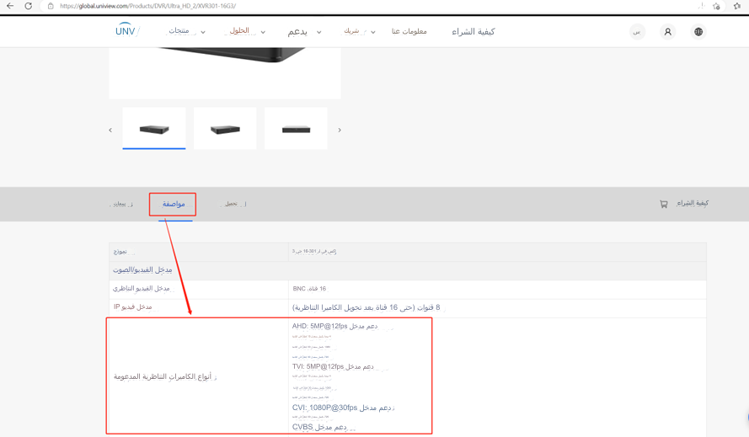

**الخطوة 2:** اخفض إعدادات الدقة/معدل الإطارات للكاميرا من قائمة OSD لجهاز XVR وشاهد كيف سيسر الأمر.

**واجهة المُستخدِم الرسومية "GUI"**

1. ابحث عن شريط الأدوات في نافذة العرض المباشر للكاميرا. انقر فوق زر التحكم في التحريك والإمالة والتكبير "PTZ" ثم انتقل إلى قائمة OSD.

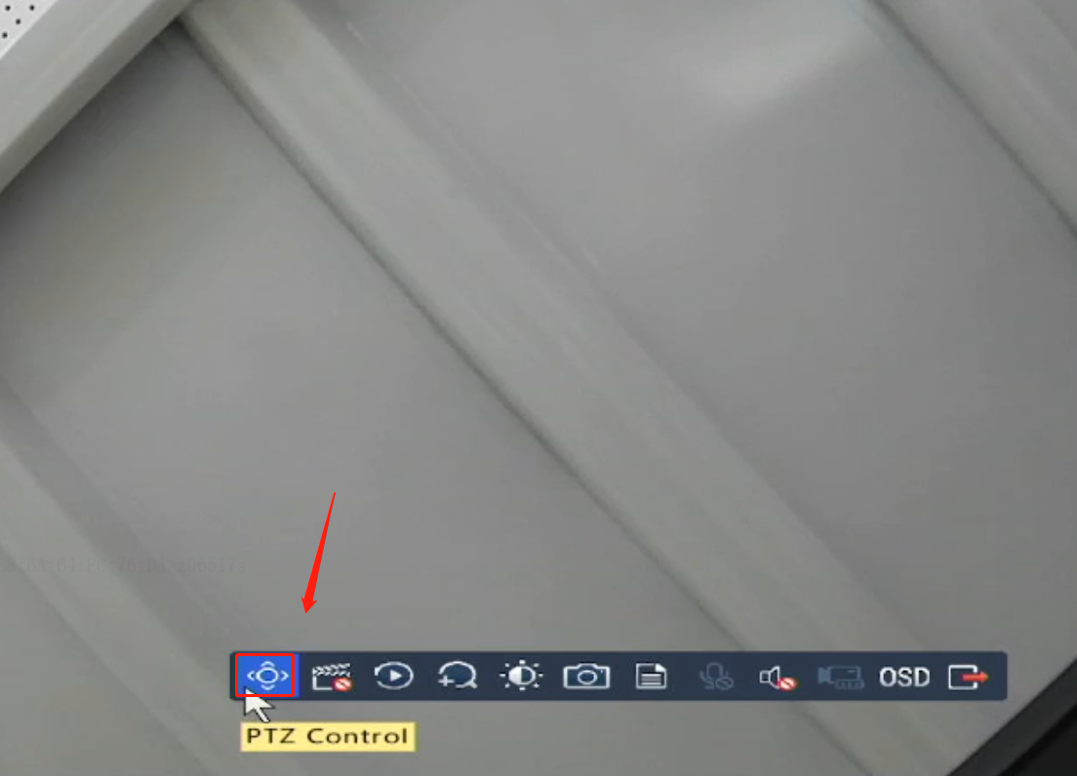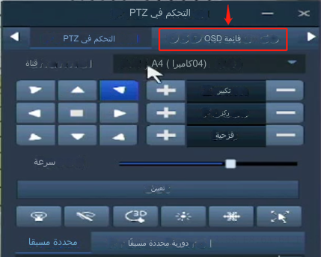

1. انقر فوق زر Control Menu أو الأيقونة  وستظهر قائمة إعداد الكاميرا. ويمكنك التنقل في القائمة باستخدام الأسهم للعثور على خيار تغيير معلمات الكاميرا مثل الدقة ومعدل الإطارات.

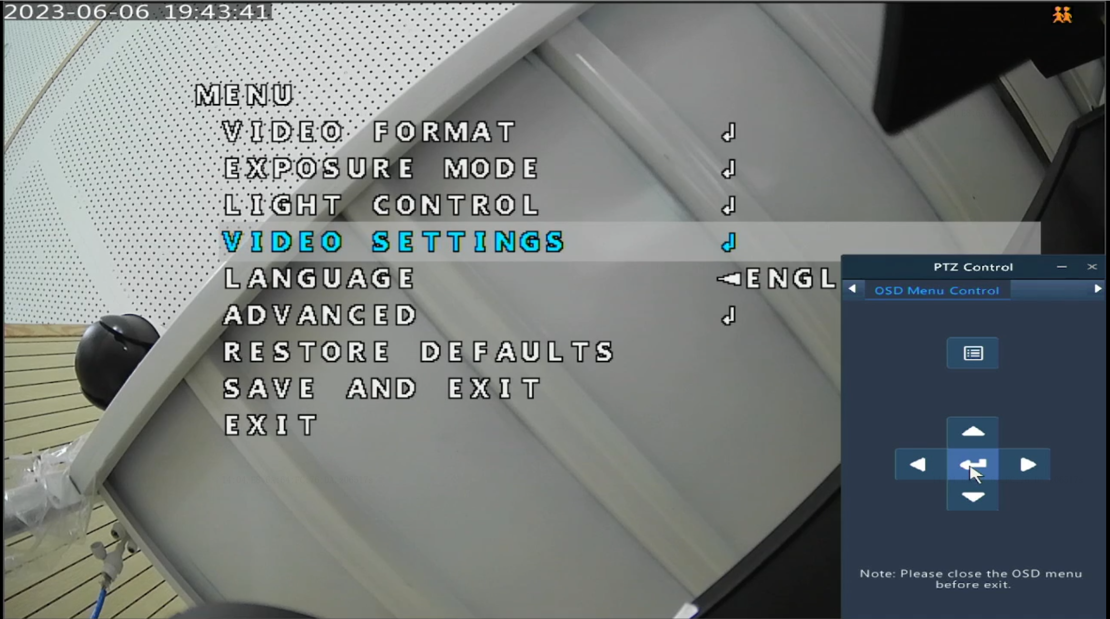

***ملاحظة:***

*1. قد تحتاج، في بعض الكاميرات، إلى النقر فوق* ***+ of Iris*** *لإظهار قائمة إعداد الكاميرا في جهاز XVR.*

*2. بالنسبة لبعض الكاميرات التناظرية التابعة لجهات خارجية، قد يتعذر تغيير الدقة/معدل الإطارات للكاميرا من قائمة OSD الخاصة بجهاز Uniview XVR. وفي هذه الحالة، يرجى الاتصال بالشركة المصنعة للكاميرا للحصول على الدعم بخصوص كيفية تغيير إعدادي الدقة/معدل الإطارات للكاميرا.*

**واجهة مُستخدِم الويب**

إن العمليات التي تُجرى على واجهة ويب جهاز XVR هي نفسها تقريبًا التي تُجرى على شاشة جهاز NVR

1. انتقل إلى قائمة OSD الموجودة على الجانب الأيمن من العرض المباشر للكاميرا التناظرية على واجهة ويب جهاز NVR.

ؤ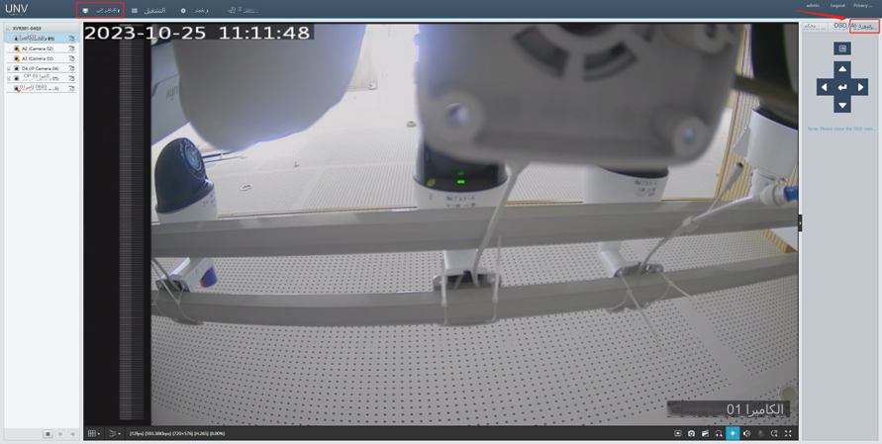

1. انقر فوق  أو  في لوحة التحكم في PTZ، وستظهر قائمة إعداد الكاميرا. ويمكنك التنقل في القائمة باستخدام الأسهم للعثور على خيار تغيير معلمات الكاميرا مثل الدقة ومعدل الإطارات.